JavaWeb实验2

1.P29页Hello.java

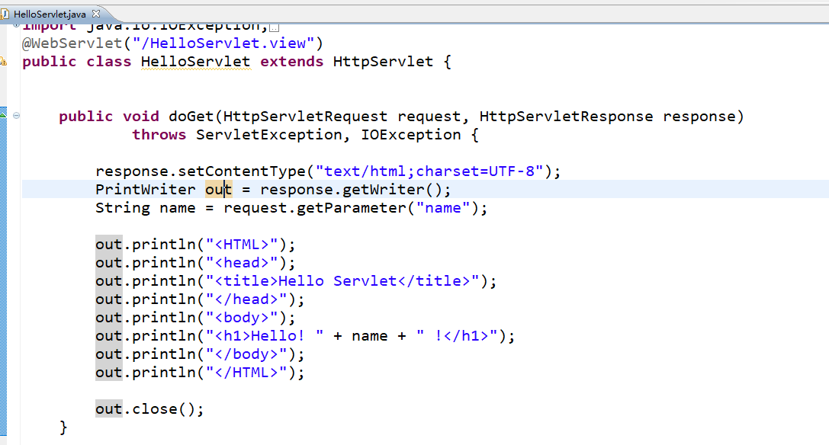

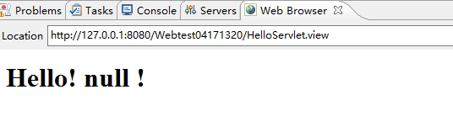

1.(1)Hello

注释法

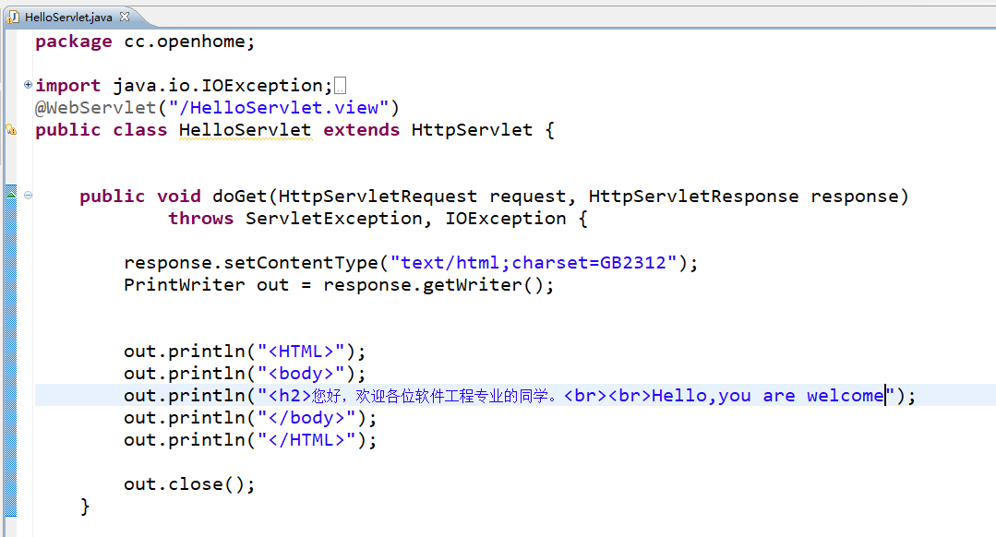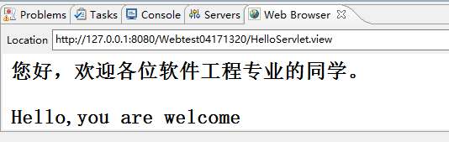

文件配置法

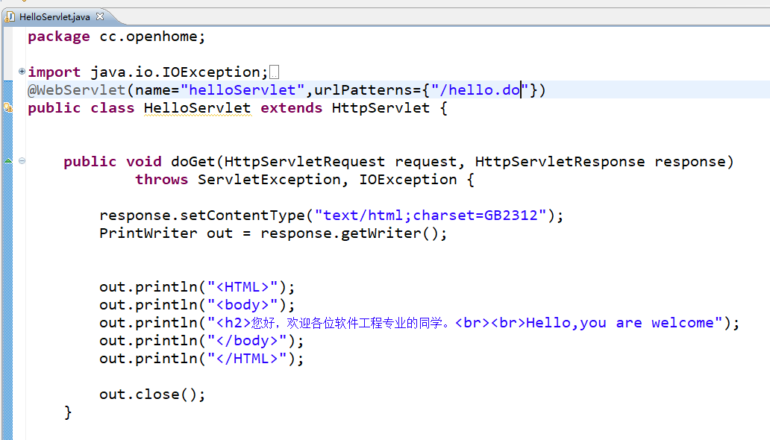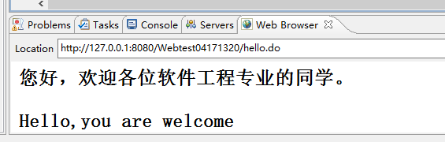

用户：

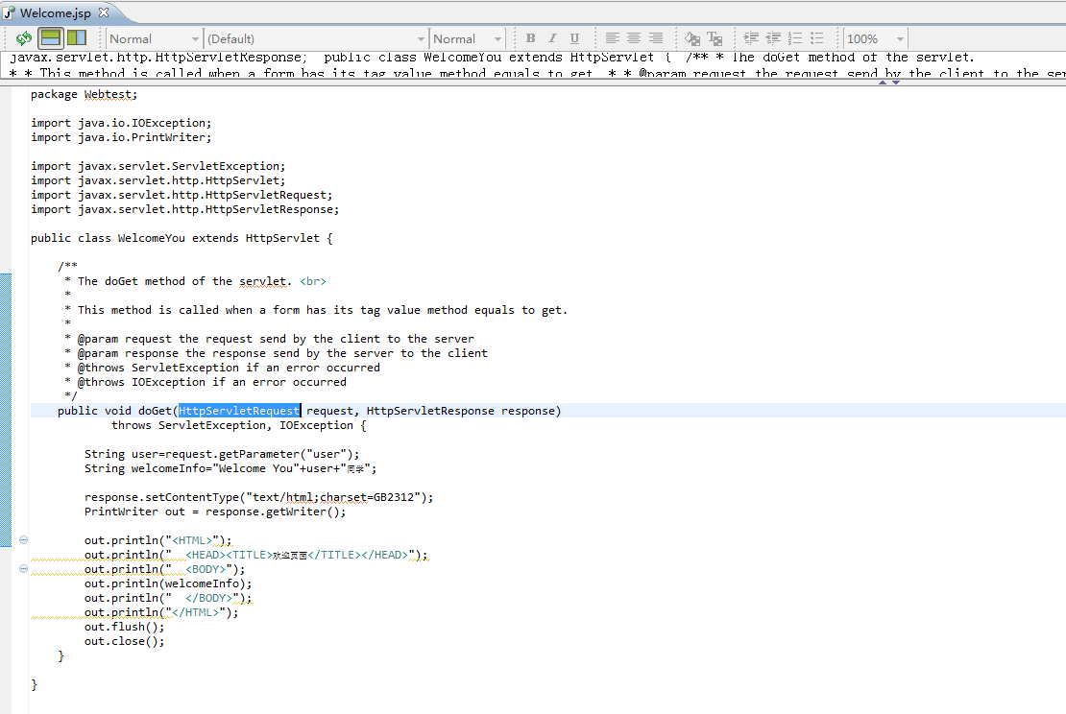

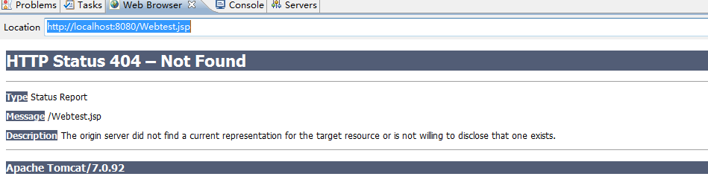

2.WelcomeYou.java

(1)

25行是让用户自己定义姓名

（2）

